MODLITWA, ROZMOWA Z BOGIEM

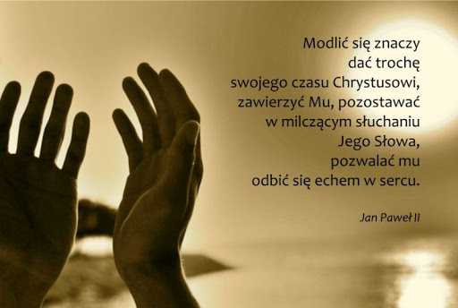

Modlitwa rodzi się z wiary, wytrwałości i ufności,

że Bóg wysłucha naszych słów.

Rodzaje modlitwy:

-modlitwa błagalna (prośby)

-modlitwa dziękczynienia

-modlitwa przebłagalna

-modlitwa uwielbienia

